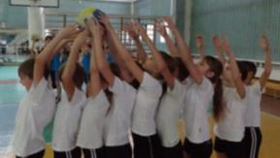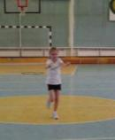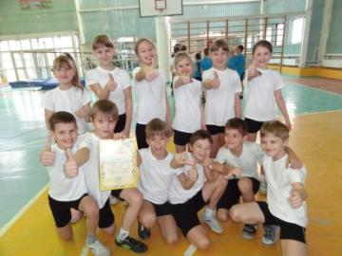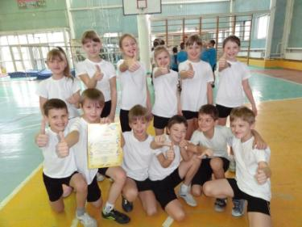C:\Users\AmiD\AppData\Local\Microsoft\Windows\Temporary Internet Files\Content.IE5\G18SGSTZ\MC900156719[1].wmf

**2 место наше!**

**На осенних каникулах проходили спортивные соревнования «Веселые старты» в рамках VII Всекубанской Спартакиады «Спортивные надежды Кубани». Команда 3 «Б» заняла 2 место! Спасибо составу команды!**

**Классный руководитель 3 «Б» класса Киселёва С.О.**